ПРАКТИЧНЕ ЗАНЯТТЯ №20

ТЕМА: Створення онлайн презентації у застосунку Canva

ПРАКТИЧНІ ЗАВДАННЯ:

Завдання: створити презентацію у застосунку Canva на тему: «Пори року» (також можна обрати іншу тематику).

1. Відкрийте онлайн сервіс Canva ( https://www.canva.com/ ) оберіть спосіб реєстрації, наприклад власний google акаунт.
2. Відкрийте вкладку: «Створити», оберіть «Презентація»
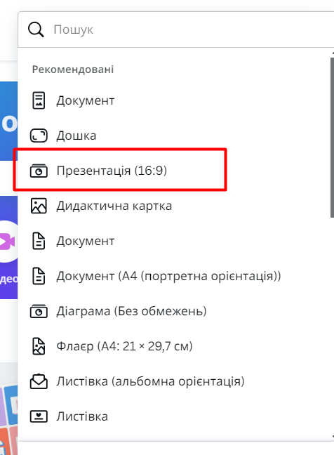
3. Створіть презентацію на 5-7 слайдів на задану тематику:
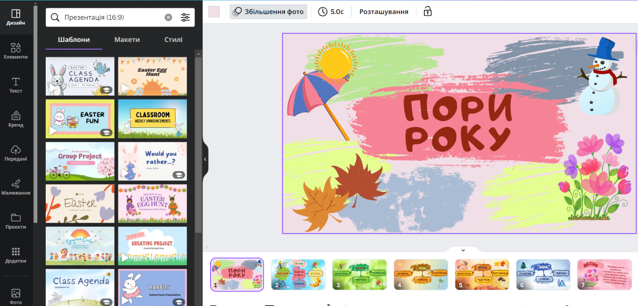
4. Скористайтеся для оформлення вкладками «Дизайн», «Елементи», «Текст», «Фон»….
5. Додайте не складні приклади схем.
6. Примірний зразок слайдів:
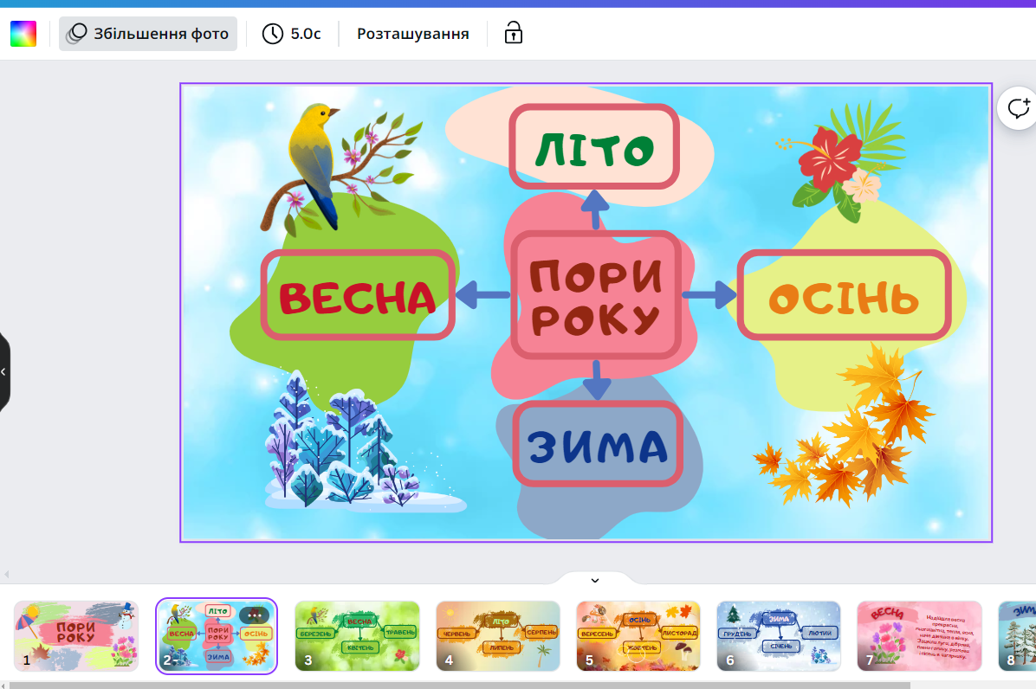
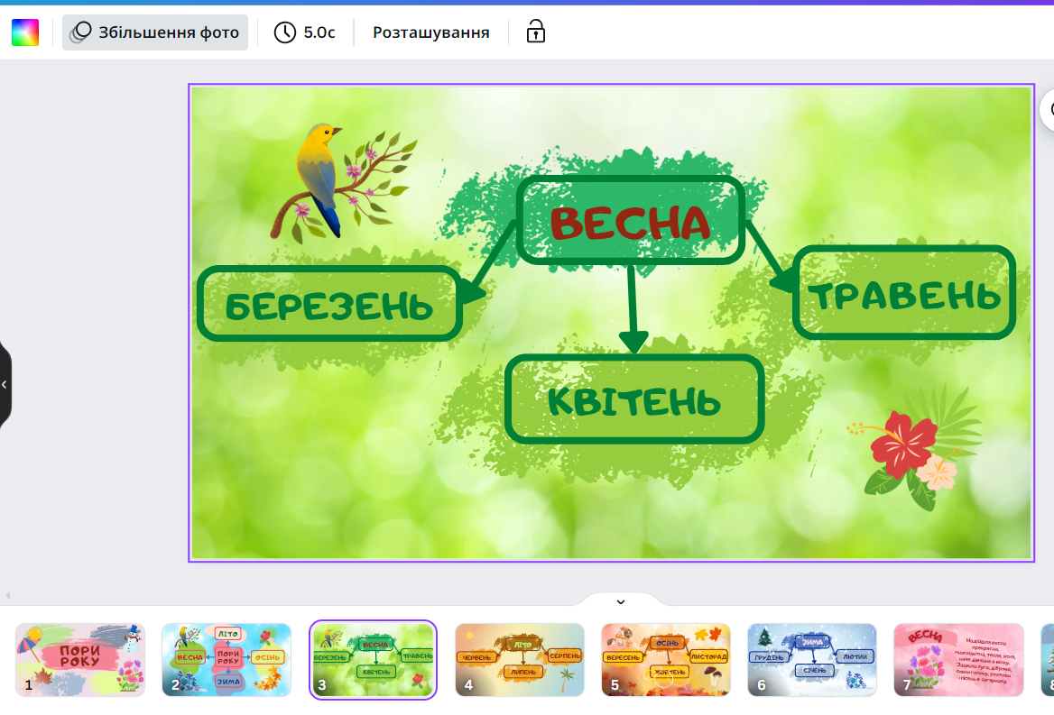
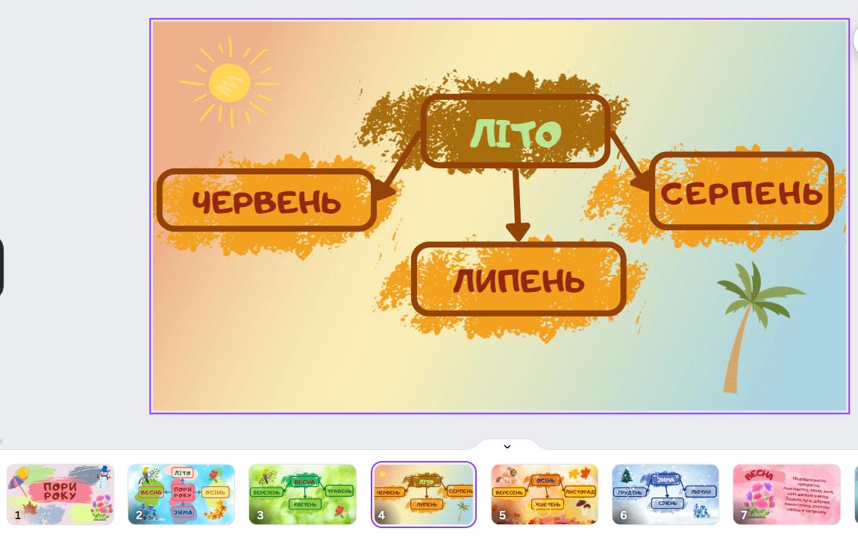
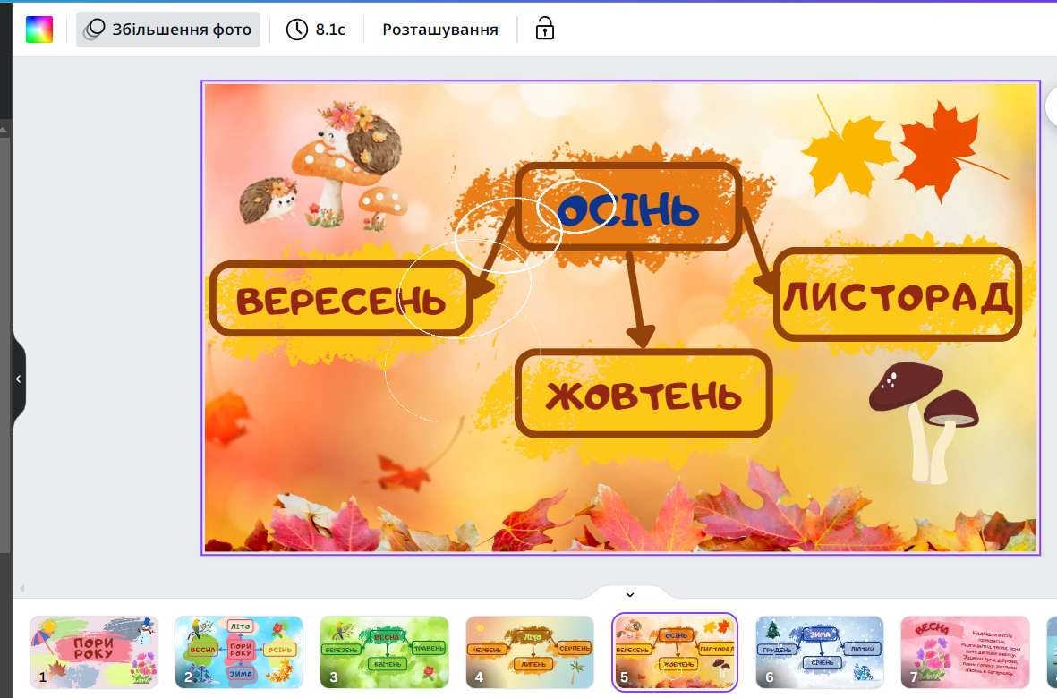
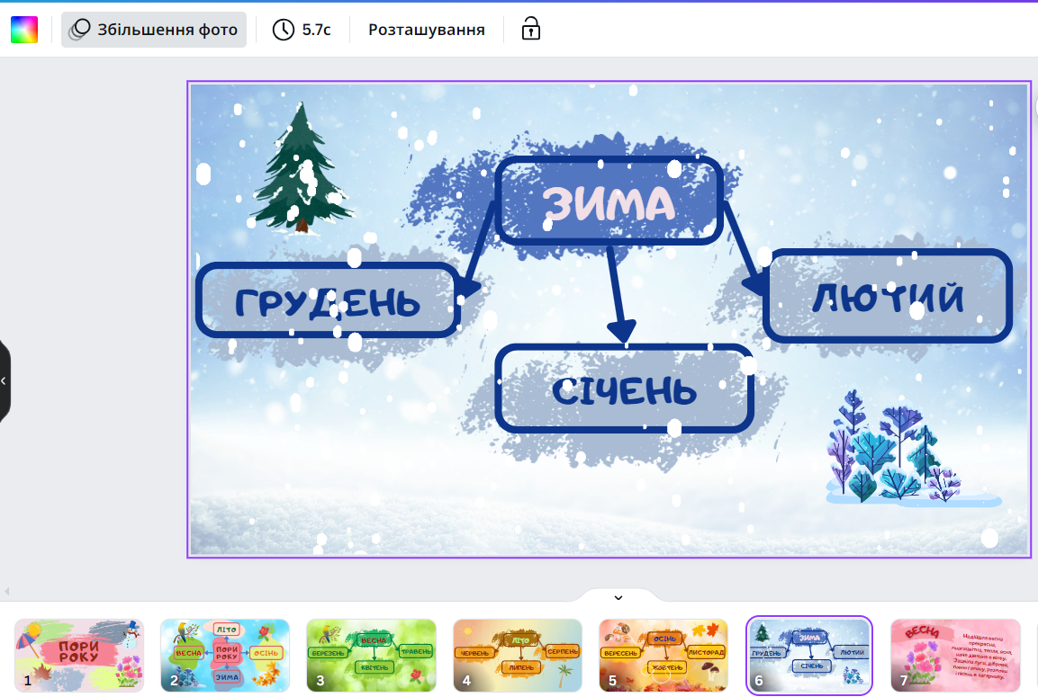
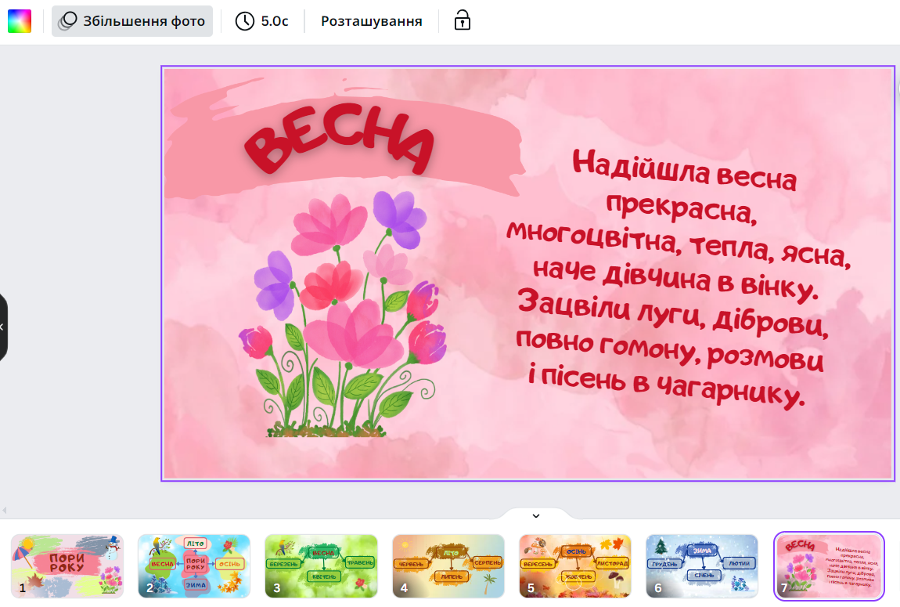
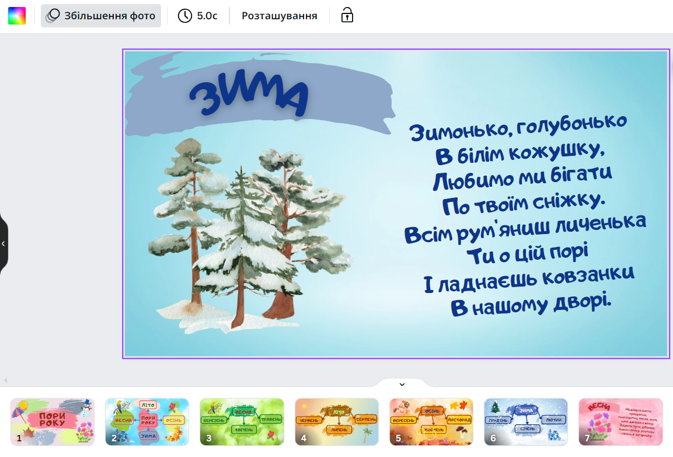
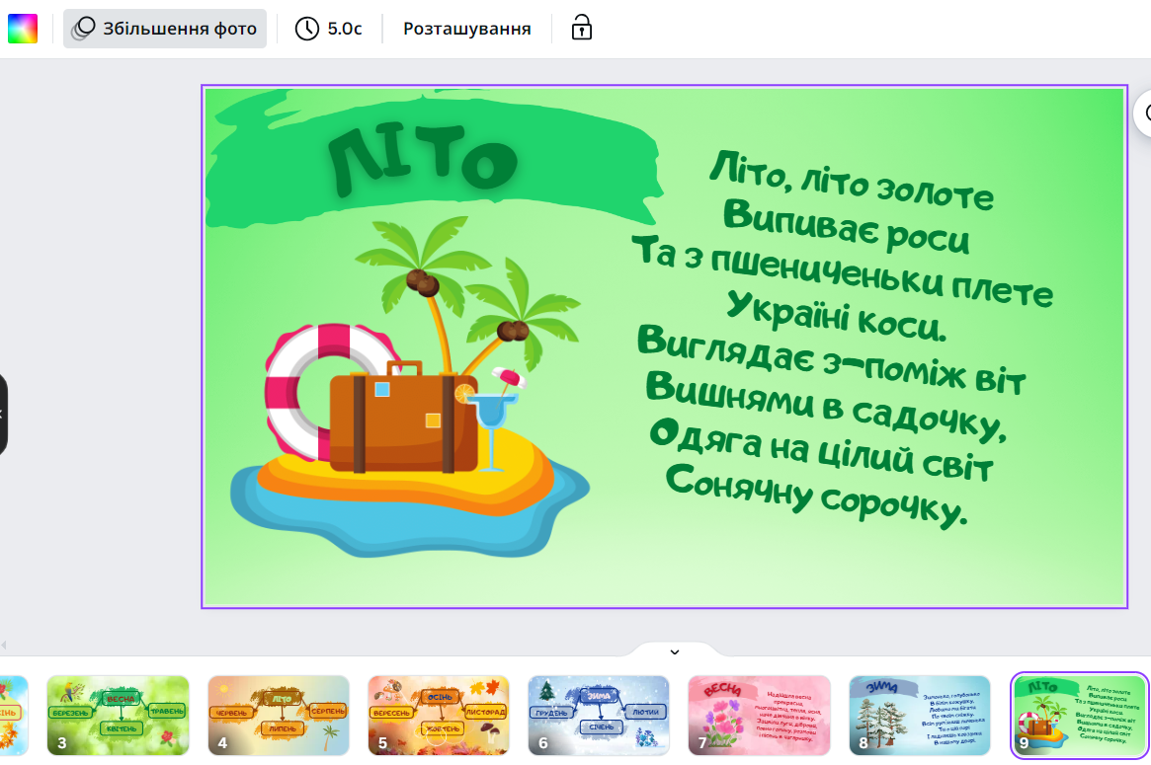
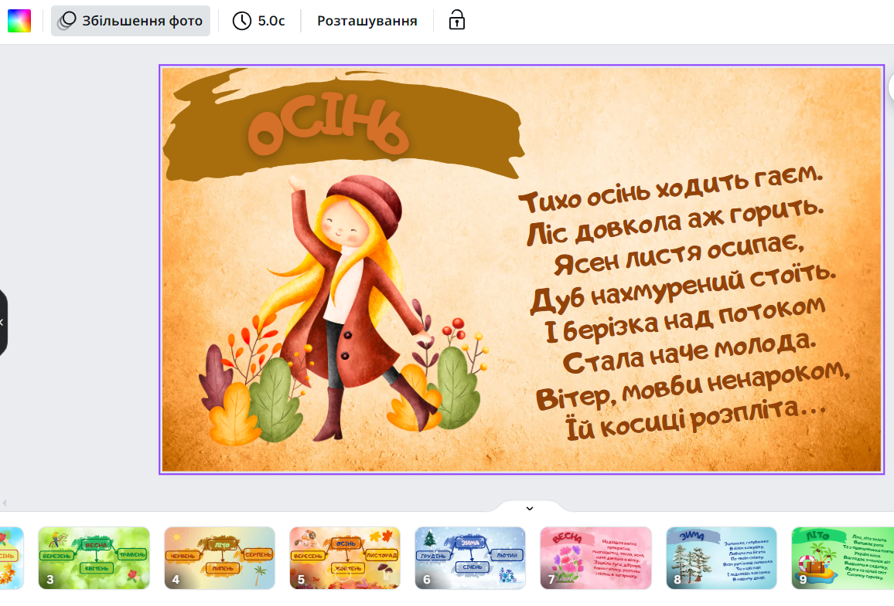
7. Скопіюйте покликання на створену вами презентацію:
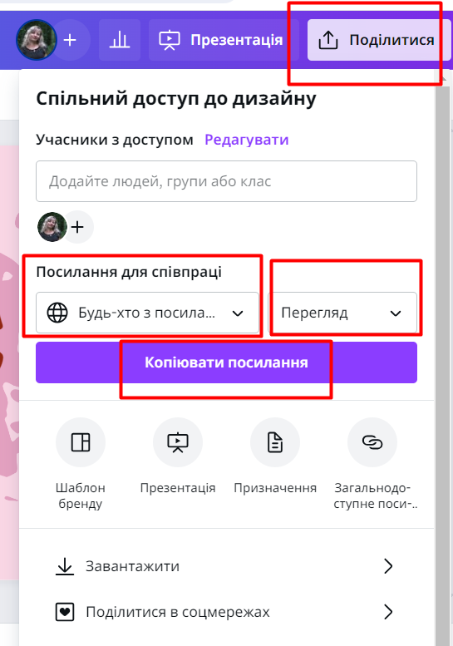
8. Здайте роботу Практичне заняття 20. (Прізвище, ім’я) на перевірку, прикріпивши покликання на платформу або додати покликання нижче у даному файлі:
Покликання на презентацію:

…………………………………………………………………………………………

